通信原理实验报告
班级：通信1802 姓名：刘增运 学号：1808030220 指导老师：蔡丽萍

实验三 部分响应系统
一、实验目的
1．通过实验掌握第一类部分响应系统的原理及实现方法；
2．掌握基带信号眼图的概念及绘制方法。
二、实验原理
1.部分响应系统
为了提高系统的频带利用率，减小定时误差带来的码间干扰，升余弦传输特性在这两者的选择是有矛盾的。理想低通传输特性可以有最高的频带利用率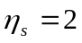，但拖尾的波动比较大，衰减也比较慢。若能改善这种情况，并保留系统的带宽等于奈奎斯特带宽，就能在保证一定的传输质量前提下显著地提高传输速率。这是有实际意义的，特别是在高速大容量传输系统中。部分响应传输系统就具有这样的特点。
部分响应传输系统是通过对理想低通滤波器冲激响应的线性加权组合，来控制整个传输系统冲激响应拖尾的波动幅度和衰减。当然，这样做会引入很强的码间干扰，但这种码间干扰是可控制的，是已知的，因此很容易从接收信号的抽样值中减去。由于这种组合并不影响系统的传输带宽，因此频带利用率高。
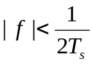
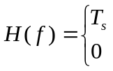
第一类部分响应系统是在相邻的两个码元间引入码间干扰。由于理想低通系统的传递函数为
其他

其冲激响应为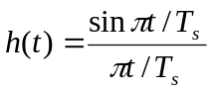，如果用以及的时延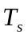的波形作为系统的冲激响应，那么它的系统带宽肯定限制在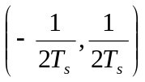，也就是说，系统的频带利用率为2bit/Hz。
接着来看系统的冲激响应函数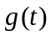：
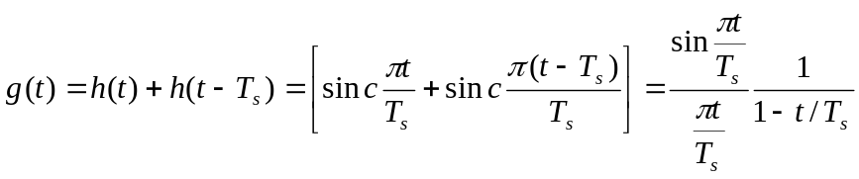
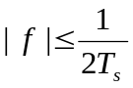
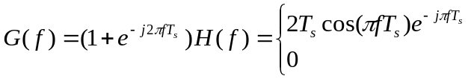
可以看到，这个系统的冲激响应的衰减是理想低通冲激响应函数衰减的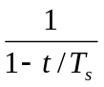，它比理想低通系统冲激响应函数衰减快，因此相对于对定时精度的要求降低，它的系统响应为
其他

可以看到，第一类部分响应系统并不满足抽样点无码间干扰的条件，其每个抽样点仅受前一个码元的影响，因此可以通过减去前一码元的干扰来确定当前抽样点值，从而正确判决。因此，第一类部分响应系统可以用框图表示。
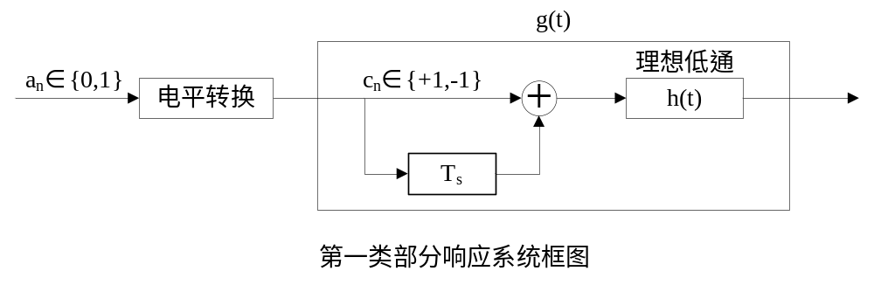
2.基带信号眼图
在实际数字互连系统中，完全消除码间串扰是十分困难的，而码间串扰对误码率的影响目前尚无法找到数学上便于处理的统计规律，还不能进行准确计算。为了衡量基带传输系统的性能优劣，在实验室中，通常用示波器观察接收信号波形的方法来分析码间串扰和噪声对系统性能的影响，这就是眼图分析法。
在数字系统的接收端用示波器观察接收信号，将接收信号输入示波器的垂直放大器，同时调整示波器的水平扫描周期为码元间隔的整数倍，则示波器上显示的波形形如一只只“眼睛”，称为基带信号的眼图。其实，基带信号的眼图形成原因是因为示波器的荧光显示屏光迹在信号消失后需要一段时间才能消失，因此显示在示波器上的是若干段的数字基带波形的叠加，呈现出眼图的形状。
二进制信号传输时的眼图只有一只“眼睛”，当传输三元码时，会显示两只“眼睛”。眼图是由各段码元波形叠加而成的，眼图中央的垂直线表示最佳抽样时刻，位于两峰值中间的水平线是判决门限电平。
在无码间串扰和噪声的理想情况下，波形无失真，每个码元将重叠在一起，最终在示波器上看到的是迹线又细又清晰的“眼睛”，“眼”开启得最大。当有码间串扰时，波形失真，码元不完全重合，眼图的迹线就会不清晰，引起“眼”部分闭合。若再加上噪声的影响，则使眼图的线条变得模糊，“眼”开启得小了，因此，“眼”张开的大小表示了失真的程度，反映了码间串扰的强弱。由此可知，眼图能直观地表明码间串扰和噪声的影响，可评价一个基带传输系统性能的优劣。另外也可以用此图形对接收滤波器的特性加以调整，以减小码间串扰和改善系统的传输性能。

三、实验内容
1.产生一个{+1，-1}的二元随机序列，画出其第一类部分响应系统的基带信号；
代码：
- eye=10;
- N_data=1000;
- dt=1.0/16;
- t=-5:dt:5;
- % 产生双极性数字信号
- d=sign(randn(1,N_data));
- dd=sigexpand(d,16);
- % 部分响应系统冲击响应
- ht=sinc((t+eps))./(1-(t+eps));
- ht(6*16+1)=1;
- st=conv(dd,ht);
- tt=-5:dt:(N_data+5)*16*dt-dt;
- plot(tt,st);
- axis([0 40 -3 3]);
- xlabel('t/Ts');
- ylabel('部分响应基带信号');

- function[out]=sigexpand(d,M)
- N=length(d);
- out=zeros(M,N);
- out(1,:)=d;
- out=reshape(out,1,M*N);

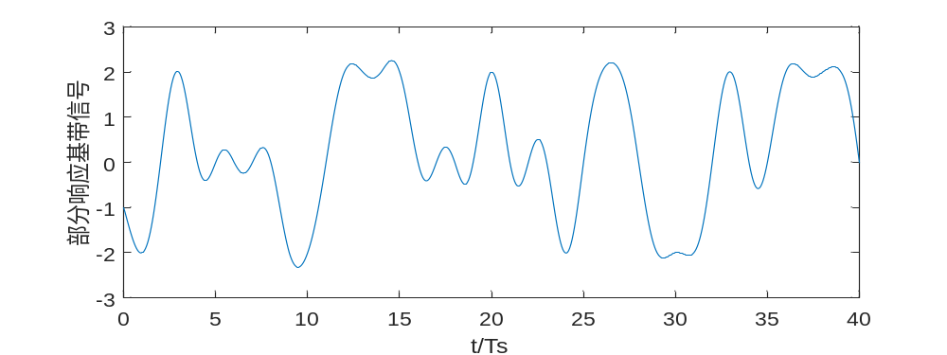
仿真：
分析：
有控制的在某些码元抽样时刻引入ISI，形成了部分响应系统，仿真图如上。
2.画出该信号的眼图。
代码：
- eye=10;
- N_data=1000;
- dt=1.0/16;
- t=-5:dt:5;
- % 产生双极性数字信号
- d=sign(randn(1,N_data));
- dd=sigexpand(d,16);
- % 部分响应系统冲击响应
- ht=sinc((t+eps))./(1-(t+eps));
- ht(6*16+1)=1;
- st=conv(dd,ht);
- tt=-5:dt:(N_data+5)*16*dt-dt;
- % 画眼图
- ss=zeros(1,eye*16);
- ttt=0:dt:eye*16*dt-dt;
- for k=5:50
- ss=st(k*16+1:(k+eye)*16);
- drawnow;
- plot(ttt,ss);
- hold on;
- end
- xlabel('t/Ts');
- ylabel('部分响应信号眼图');
仿真：
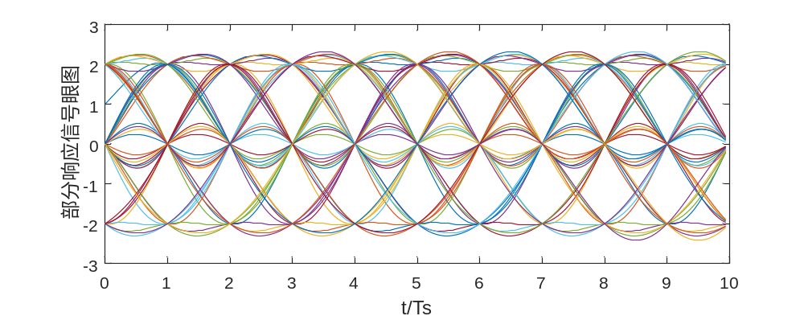
分析：
这是部分响应系统的眼图，通过重叠的方式获得。从眼图可以看出，“眼睛”张开较小，但与理论的眼图大致相仿。

四、思考题
1.观察t对g(t)的影响；
答：有控制的在某些码元抽样时刻引入ISI。对于g(t)，形成了部分响应系统。若要减少码间串扰的影响，降低误码率，则需让发送码元的间隔为Ts，所以 g(t) 的图像是通过 h(t) 和 h(t-Ts) 图像的叠加而形成的。此时，对于 g(t) ，拖尾处正负极性相反，相互抵消后使得拖尾衰减变快。
2.解释看到的眼图为何与规则的眼图不太一样？
答：存在噪声时，眼图线迹变成了模糊的带状线；噪声越大，线条越宽、越模糊，“眼睛”张开的越小，甚至闭合；“眼睛”张开的大小反应了失真的程度，也反映了ISI的强弱。由于第一类部分响应人为地引入了码间串扰，而且此码间串扰非常大，所以眼睛张开很小，与规则的眼图不太一致。

